

Voo de drone em redor do Observatório Astronómico de Hurbanovo
FLIGHT RESOURCE CENTER

Stredná priemyselná škola stavebná - Építőipari Szakközépiskola, Konkolyho 8, Hurbanovo


Ing. Ildikó Horváthová

Índice
Table of Contents 1
1. SHORT DESCRIPTION 2
2. TARGET 2
3. SUBJECT AREA 3
4. TYPE 3
5. DRONE USED 3
6. DURATION 3
7. LEARNING OBJECTIVES 3
Learning Objectives 3
1. Communication and Languages 4
2. Mathematical, Scientific, Technical and Professional Skills 4
3. Digital Competences 4
4. Personal, Social and Professional Competences 4
5. Safety, Quality and Sustainability 4
6. Citizenship and Cultural Competence 4
7. Creativity, Problem-Solving and Entrepreneurship 4
8. Work-Based Learning and Workplace Integration 4
8. Prior Knowledge / Prerequisites 5
9. Lesson/Project Outline 5
Phase 1 – Introduction (Engage & Contextualize) 5
Phase 2 – Exploration (Investigate & Compare) 7
Phase 3 – Application (Hands-On Practice) 9
Activities 9
Phase 4 – Reflection & Consolidation (Present & Connect) 14
10. Assessment Criteria 15
11. Teaching Materials 17
12. External Resources 18
13. References 18

BREVE DESCRIÇÃO

Nesta tarefa, os alunos adquiriram conhecimentos práticos e teóricos sobre a utilização de drones para fins científicos e de observação, com especial enfoque no espaço envolvente do Observatório Astronómico de Hurbanovo, um edifício patrimonial protegido. O objetivo do projeto consistiu em ensinar os alunos a operar drones de forma segura e responsável nas proximidades de um local histórico protegido, recolhendo simultaneamente dados visuais sobre as instalações e a área envolvente.
Primeiramente, os alunos familiarizaram-se com os fundamentos da tecnologia de drones, a preparação pré-voo, os protocolos de segurança e os regulamentos locais e de proteção do património que regem a operação de drones perto de edifícios históricos. Foi dada especial ênfase à segurança do voo, à prevenção de obstáculos, à proteção do edifício e do bem cultural, bem como aos procedimentos adequados de manutenção e inspeção pré-voo do drone.
Durante a atividade prática, os alunos examinaram a partir do ar diferentes partes do observatório e captaram imagens de elementos essenciais, como a estrutura da cobertura, as cúpulas, a localização das antenas e dos telescópios, os caminhos circundantes e as características relevantes do terreno. Durante a análise das gravações, os alunos identificaram áreas potencialmente problemáticas e observaram fatores estruturais e ambientais suscetíveis de influenciar as atividades de observação, assegurando simultaneamente que a integridade do edifício protegido não era comprometida.
Os alunos realizaram a tarefa em equipas. Compararam as imagens captadas pelo drone com as condições no local, documentaram os fenómenos observados e propuseram recomendações para uma investigação mais aprofundada. A atividade em grupo reforçou as competências de comunicação, trabalho em equipa, pensamento crítico e resolução de problemas, à medida que os alunos avaliavam o que tinham observado e refletiam sobre o seu próprio trabalho e o dos seus pares.
Ao longo do projeto, os alunos aprenderam a organizar, analisar e apresentar imagens captadas por drones, desenvolvendo assim competências digitais, capacidades de análise visual e conhecimentos profissionais relevantes. Através da aplicação da tecnologia de drones, os alunos conseguiram recolher dados de forma mais rápida, segura e rigorosa, respeitando simultaneamente os requisitos de proteção do património e a integridade do observatório.
Globalmente, a tarefa permitiu aos alunos relacionar os conhecimentos sobre tecnologia de drones com a observação e a documentação práticas, desenvolver competências de trabalho em equipa e de resolução de problemas e utilizar drones de forma segura e responsável num contexto científico e patrimonial, preparando-os para futuras atividades profissionais e de investigação com drones.

PÚBLICO-ALVO
- 15
- 16
- 17
- 18
- Mais de 18

ÁREA DISCIPLINAR
- Agricultura
- Resposta a catástrofes
- Construção
- Gestão da água
- Proteção ambiental
- Outro

TIPO
- Plano de aula
- Projeto

DRONE UTILIZADO
- Drone personalizado
- Drone comercial (DJI)

DURAÇÃO
- 1 x aula de 45 minutos - Portugal
- 1 x aula de 60 minutos
- 1 x bloco de 90 minutos
- 2 x aulas de 45 minutos
- 2 x aulas de 60 minutos
- Sessão dupla (2 × 60 minutos) e trabalho de casa opcional baseado em projeto.

OBJETIVOS DE APRENDIZAGEM

Objetivos de aprendizagem
O1: Os alunos familiarizar-se-ão com a operação segura de drones e com técnicas básicas de voo no ambiente de um local patrimonial protegido e de uma instalação científica.
O2: Os alunos serão capazes de captar e organizar imagens de drone dos edifícios do observatório, das estruturas dos telhados, das cúpulas e dos elementos do local circundante.
O3: Os alunos desenvolverão competências de análise visual e de observação, bem como capacidades de resolução de problemas, através da recolha e interpretação de dados.
O4: Os alunos praticarão o trabalho em equipa, a comunicação e a reflexão e serão capazes de apresentar e interpretar colaborativamente as imagens gravadas com os membros do seu grupo.
.COMPETÊNCIAS-CHAVE DESENVOLVIDAS

1. Comunicação e Línguas
- Competência de literacia (compreensão e produção de textos escritos/orais)
- Comunicação em contextos profissionais
- Competência multilingue

2. Competências Matemáticas, Científicas, Técnicas e Profissionais
- Competência matemática
- Competência científica, tecnológica e de engenharia (STEM)
- Competência numérica aplicada às tarefas profissionais
- Interpretação de informação técnica (manuais, diagramas, normas)
- Competências profissionais/técnicas
- Execução de tarefas práticas

3. Competências Digitais
- Competência digital (literacia digital geral)
- Utilização de ferramentas digitais em contexto de trabalho

4. Competências Pessoais, Sociais e Profissionais
- Competência pessoal, social e de aprender a aprender
- Trabalho em equipa e colaboração
- Autonomia e responsabilidade
- Ética profissional e comportamento profissional
- Adaptabilidade e flexibilidade
- Cooperação com supervisores e colegas

5. Segurança, Qualidade e Sustentabilidade
- Aplicação das normas de saúde e segurança (OHS/SST)
- Procedimentos de qualidade e normas no local de trabalho
- Consciência ambiental e de sustentabilidade

6. Cidadania e Competência Cultural
- Competência de cidadania
- Competência de sensibilidade e expressão culturais

7. Criatividade, Resolução de Problemas e Empreendedorismo
- Resolução de problemas e pensamento crítico
- Competência de empreendedorismo
- Iniciativa e criatividade
- Tomada de decisões em situações reais de trabalho

8. Aprendizagem em Contexto de Trabalho e Integração no Local de Trabalho
- Integração nas rotinas do local de trabalho
- Cumprimento de instruções e procedimentos profissionais
- Utilização de ferramentas, equipamentos e tecnologia

Esta lista de verificação combina as Competências Essenciais da EU para a Aprendizagem ao Longo da Vida com as competências fundamentais esperadas no Ensino e Formação Profissional europeu (VET).

Conhecimentos prévios / Pré-requisitos
Esperava-se que os alunos possuíssem conhecimentos básicos sobre a utilização de drones, incluindo o manuseamento de drones, os princípios fundamentais de segurança de voo, o reconhecimento de restrições do espaço aéreo e de obstáculos e os procedimentos básicos de manutenção e inspeção pré-voo. A experiência prévia com métodos de cartografia digital ou fotografia era considerada uma vantagem, tal como a familiaridade com a navegação baseada em GPS e com ferramentas básicas de edição digital de fotografia e vídeo, uma vez que estas competências facilitavam a gravação, a organização e a análise das imagens recolhidas.
Para a implementação eficaz do projeto, os alunos também precisavam de conhecer os requisitos de proteção aplicáveis a edifícios patrimoniais e instalações científicas. Esperava-se que cumprissem as regras relativas às distâncias de segurança e às limitações de voo e que compreendessem que a preservação da integridade do edifício e dos seus equipamentos tinha de continuar a ser a principal prioridade durante a operação do drone.
A experiência de trabalho em equipa era benéfica. Esperava-se que os alunos cooperassem eficazmente, comunicassem com clareza e participassem na tomada de decisões conjunta, uma vez que a atividade envolvia tarefas de grupo e análise colaborativa.
Globalmente, estes pré-requisitos garantiam que os alunos pudessem operar drones de forma segura, responsável e eficiente num ambiente científico e de património protegido durante as atividades práticas.

Estrutura da aula/projeto

Fase 1 – Introdução (Envolver e contextualizar)

Descrição:
Nesta fase, os alunos familiarizaram-se com o Observatório Astronómico de Hurbanovo, um edifício patrimonial protegido, e com o ambiente circundante onde o voo do drone seria realizado. O objetivo era que os alunos compreendessem o contexto da tarefa, as utilizações científicas e práticas da tecnologia de drones e a importância de realizar operações de voo seguras nas proximidades de locais históricos e protegidos.
Os alunos receberam primeiro uma breve introdução à história do observatório, à estrutura do edifício e aos seus principais componentes, tais como as cúpulas, os telescópios, as antenas e os elementos relevantes do local circundante, incluindo obstáculos e elementos do terreno. Durante esta introdução, os alunos reviram os principais requisitos relativos à utilização de drones, as regras de segurança de voo e os preparativos essenciais, incluindo as verificações pré-voo, a verificação do espaço aéreo e as medidas destinadas a proteger o edifício patrimonial e o pessoal presente no local.
Nesta fase, os alunos abordaram o tema de forma interativa. Através de perguntas orientadoras e breves debates, avaliaram os conhecimentos prévios e aprenderam a planear o voo do drone antes da atividade prática. Durante os debates em grupo, os alunos identificaram potenciais riscos, anteciparam rotas de voo e compreenderam como os drones poderiam ser utilizados de forma segura e responsável num ambiente científico e de proteção do património.
Esta etapa introdutória garantiu que os alunos estivessem preparados para a atividade prática, compreendessem os requisitos de operação num contexto de património protegido e estivessem motivados para participar ativamente nas fases subsequentes de observação, recolha de dados e análise com recurso a drones.
Vídeo:
- https://www.youtube.com/watch?v=JUXqBp7NGIc
- https://www.youtube.com/watch?v=TMtq3oKY4tw

Fotografia/Diagrama:

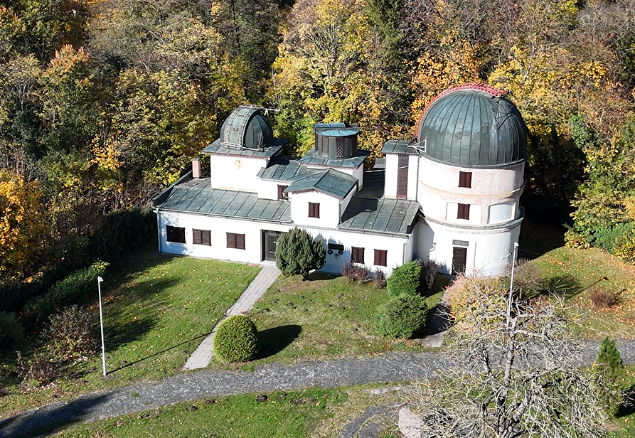

Perguntas orientadoras / Debate em sala de aula:
- Que fatores específicos devem ser considerados ao pilotar um drone em redor de um edifício patrimonial protegido?
- Por que razão são essenciais o planeamento pré-voo e o cumprimento rigoroso dos protocolos de segurança?
- De que forma poderá o voo do drone afetar o funcionamento do observatório e dos seus equipamentos?
- Que vantagens pode a observação com recurso a drones proporcionar para fins científicos e educativos?
- Como podem os dados visuais recolhidos ser organizados e analisados numa fase posterior?
- Que riscos devem ser minimizados durante o voo para garantir a segurança do edifício, dos equipamentos e do pessoal?
- Como podem as tarefas ser distribuídas no grupo para que todos participem no planeamento, nas operações de voo e na recolha de dados?
- Que conhecimentos prévios são necessários para o voo de drones e como podem ser aplicados durante a atividade prática?

Fase 2 – Exploração (Investigar e comparar)

Descrição:
Nesta fase, os alunos examinaram detalhadamente os edifícios do observatório e o ambiente circundante antes de iniciarem o voo prático do drone. Os alunos recolheram informações sobre o local patrimonial protegido, incluindo as cúpulas, os telescópios e os elementos próximos do local, e analisaram fatores que poderiam influenciar as operações do drone, tais como obstáculos, direção do vento e condições de visibilidade.
Através da análise de referências profissionais, mapas e fotografias anteriores, os alunos compararam diferentes opções de voo e compreenderam quais eram as rotas mais seguras e como as imagens de drone poderiam ser utilizadas para recolher as informações mais relevantes. Durante esta fase, também observaram pormenores estruturais do edifício, registaram quaisquer danos visíveis e identificaram zonas que exigiriam atenção especial durante o voo.
Trabalhando em grupos, os alunos analisaram as informações recolhidas, compararam as rotas de voo planeadas e debateram potenciais problemas ou desafios. Esta fase apoiou a tomada de decisões informada para o voo prático e preparou os alunos para a atividade prática da Fase 3.
Vídeo:
Fotografia:
- As imagens de drone captadas pelos alunos
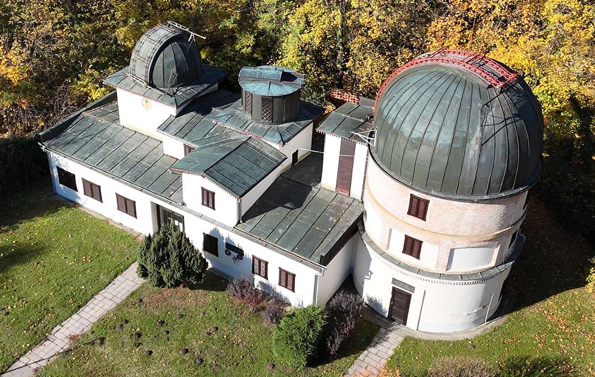
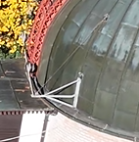

Questões orientadoras / Debate em turma:
- Que elementos estruturais e considerações de proteção do património relativos ao edifício do observatório são mais importantes e podem influenciar o voo do drone?
- Como podem ser identificados potenciais obstáculos e perigos ao longo da trajetória de voo do drone?
- Que informações podem ser recolhidas a partir das imagens de drone sobre o estado do edifício e da área circundante?
- Como podem ser comparadas diferentes rotas de voo em termos de segurança e eficiência da recolha de dados?
- Que fatores devem ser considerados devido aos requisitos de proteção do património e às condições ambientais?
- Como podem as tarefas ser distribuídas entre os membros do grupo durante a recolha e a análise de dados?
- Que conhecimentos e experiências prévios podem contribuir para uma observação e comparação eficazes?

Atividade de trabalho em grupo:
- Recolha de dados em grupo: Os formandos trabalharam em pequenos grupos e analisaram os mapas disponíveis, imagens de vídeo anteriormente captadas por drone, fotografias e documentação técnica relacionadas com os edifícios do observatório e a área circundante.
- Planeamento da rota de voo: Cada grupo concebeu possíveis rotas de voo do drone, tendo em conta os requisitos de segurança e de proteção do património, bem como os obstáculos e as condições de visibilidade.
- Análise comparativa: Os grupos compararam as diferentes rotas, discutiram as vantagens e desvantagens e selecionaram conjuntamente a opção mais adequada para o voo prático da Fase 3.
- Apresentação e discussão: Os grupos apresentaram brevemente as suas conclusões à turma e discutiram os riscos de segurança, as considerações relativas à proteção do património e a estratégia de voo planeada.
- Documentação: Os formandos registaram as suas observações e os resultados da análise para que pudessem ser utilizados durante o voo prático e na reflexão posterior.

Fase 3 – Aplicação (Prática)

Atividade prática:
Nesta fase, os formandos realizaram um voo real de drone em torno do Observatório Astronómico de Hurbanovo, com base nas rotas e nos preparativos desenvolvidos durante a Fase 2. O objetivo da atividade era que os alunos aplicassem na prática os conhecimentos prévios e recolhessem dados visuais reais sobre o edifício e a área circundante.

Atividades
- Preparação do droneOs
formandos verificaram o estado técnico do drone, confirmaram o funcionamento do GPS e dos sensores e verificaram as definições da câmara.
- Prática de vooTrabalhando
em grupos, os alunos efetuaram voos ao longo das rotas planeadas, captando fotografias e imagens de vídeo do edifício do observatório, das suas cúpulas, dos telescópios e dos elementos relevantes da área circundante.
- Observação em tempo
realOs formandos monitorizaram a transmissão em direto da câmara e identificaram áreas potencialmente problemáticas, obstáculos ou riscos de segurança.
- Documentação da recolha de dadosOs formandos
registaram os detalhes do voo e asseguraram que os conteúdos multimédia captados eram corretamente guardados e organizados para posterior análise e elaboração de relatórios.
- Cada grupo registou as rotas de voo, a duração, o vento e as condições ambientais, bem como as observações relativas ao estado do edifício.
.

1. Identificação de potenciais problemas / defeitos:
Os alunos registaram quaisquer problemas observados nos edifícios classificados como património e na área circundante, os quais foram posteriormente analisados durante a reflexão da Fase 4. Esta fase assegurou que os formandos operavam drones de forma segura e responsável, ao mesmo tempo que adquiriam experiência prática real nos procedimentos de voo e na recolha de dados.
Fotografia/Diagrama:

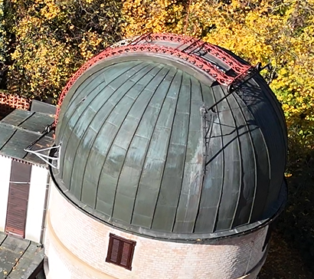

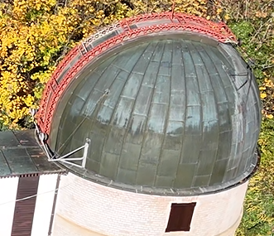

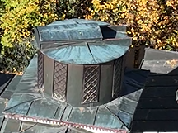

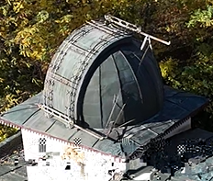

Fase 4 – Reflexão e consolidação (Apresentar e relacionar)

Apresentações em grupo
Nesta fase, os formandos apresentaram os dados, as fotografias e as imagens de vídeo recolhidos durante o voo prático de drone da Fase 3. O objetivo era partilhar experiências, problemas identificados e observações, bem como refletir sobre as aprendizagens decorrentes do voo e do processo de recolha de dados.
Atividades:
- Preparação de uma apresentação: Cada grupo preparou uma breve apresentação que incluía imagens captadas durante o voo do drone, as principais observações, os riscos identificados e o impacto das condições ambientais.
- Apresentação dos resultados: Os grupos apresentaram os dados visuais, destacando as características estruturais do edifício, as considerações relativas à proteção do património e a eficácia das rotas de voo planeadas.
- Discussão entre grupos: Após as apresentações, os alunos discutiram diferentes abordagens, compararam os resultados e propuseram recomendações para observações adicionais ou melhorias.
- Partilha de experiências: Os formandos refletiram sobre o seu próprio trabalho e o dos seus pares, discutiram os desafios e os resultados da aprendizagem e ponderaram como a tecnologia de drones pode ser utilizada de forma responsável num ambiente protegido por requisitos de proteção do património.
Esta fase reforçou as competências de comunicação, colaboração e pensamento crítico e assegurou que os formandos avaliassem os dados recolhidos e as experiências práticas de forma consciente e estruturada.

Atividade de reflexão:
- Diário de bordo individual: Cada formando elaborou um breve relatório sobre o que aprendeu durante o voo do drone, os desafios que encontrou e a forma como os resolveu.
- Autoavaliação: Os alunos avaliaram o seu próprio desempenho e o seu papel no grupo, destacando as competências técnicas, de segurança e de comunicação.
- Análise de resolução de problemas: Os formandos descreveram os problemas que observaram durante o voo e a recolha de dados e sugeriram soluções para voos futuros.
- Comparação de experiências: O grupo comparou coletivamente as reflexões, discutiu boas práticas e formulou recomendações para futuros projetos com drones.
- Análise visualizada: Os alunos utilizaram as fotografias e os vídeos recolhidos para ilustrar as principais aprendizagens e puderam criar uma breve apresentação ou um diagrama que mostrasse os fenómenos observados.
Esta atividade ajudou os formandos a refletir mais profundamente sobre as suas experiências práticas, reforçou o pensamento crítico, a autorreflexão e o trabalho em equipa e preparou-os para futuras tarefas de observação com recurso a drones.

Critérios de avaliação
Questionários com perguntas fechadas ou abertas:
Os alunos realizaram questionários para avaliar os seus conhecimentos teóricos e práticos sobre a inspeção de estruturas de cobertura, a operação de drones e os requisitos de segurança. As perguntas dos questionários podiam incluir itens de escolha múltipla, afirmações de verdadeiro/falso e respostas curtas.
Questionários com perguntas fechadas ou abertas:
1) Tarefa: Um voo de drone realizado nas proximidades de edifícios protegidos como património exige sempre uma autorização especial?
- Verdadeiro
- Falso

2) Tarefa: O DJI Mini 4 Pro é adequado para a avaliação visual do estado de estruturas de cobertura?
- Verdadeiro
- Falso

3) Tarefa: O DJI Mini 4 Pro é adequado para a avaliação visual do estado de estruturas de cobertura?
- Verdadeiro
- Falso

4) Tarefa: Existe um risco elevado de interferência magnética perto da cúpula do observatório?
- Verdadeiro
- Falso

5) Tarefa: As imagens oblíquas (inclinadas) de uma estrutura de cobertura mostram mais pormenores do que as imagens verticais (nadir)?
- Verdadeiro
- Falso

6) Tarefa: Que altitude de voo é recomendada para captar imagens em redor do observatório?
Escolha a resposta correta.
- 1-3 m
- 8-15 m
- 60–120 m
- Acima de 150 m, sempre à maior altitude possível

7) Tarefa: Por que motivo é importante planear antecipadamente a rota de voo do drone ao operar perto de edifícios protegidos como património?
Escolha a resposta correta.
a. Porque minimiza o risco e protege o edifíciob.
Porque, desta forma, o drone voa mais depressac.
Porque a câmara só funciona desta forma
8) Tarefa: Qual dos seguintes elementos NÃO faz parte de uma estrutura de cobertura?
Escolha a resposta correta.
a. Cumeeirab.
Telhado de
duas águasc.
Cúpuled. Plinto / base do edifício
9) Tarefa: Por que motivo se deve manter uma distância segura ao aproximar um drone da cúpula do observatório? Indique duas razões.

Instrumentos de autoavaliação para reflexão individual;
Cada aluno preencheu um formulário de autoavaliação no qual avaliou o seu próprio desempenho durante a tarefa prática. Esta avaliação incluiu, por exemplo, a operação correta do drone, a identificação rigorosa de defeitos, a preparação da documentação e a colaboração eficaz no grupo. A autoavaliação ajudou os alunos a reconhecer os seus pontos fortes e a identificar áreas a melhorar.

Critério | 1 | 2 | 3 | 4 | 5
Compreendi os elementos da cobertura.
Compreendi os elementos da cobertura.
Consegui operar o drone.
Consegui colaborar eficazmente no grupo.

Protocolos de revisão por pares para avaliação colaborativa:

Os alunos avaliaram o trabalho uns dos outros durante as tarefas de grupo. Na avaliação pelos pares, consideraram a realização das tarefas, a comunicação, a colaboração e as competências de resolução de problemas. A avaliação pelos pares ajudou os alunos a compreender diferentes perspetivas e a incorporar feedback construtivo no seu próprio trabalho.

Critério | 1 | 2 | 3 | 4 | 5
Cooperação
Precisão
Comunicação

Materiais didáticos

Resource | Link

2- Kit FLIGHT (componentes de drone personalizado) utilizado:
- BME680 – Temperatura, humidade, pressão, COV
- Sensor laser PM2.5 – Matéria particulada
- Sensor de gás MQ7 – Deteção de CO
- GUVA-S12SD – Intensidade UV

Recursos externos

Resource | Link

Referências
- Kovács, G. (2020). Építőipari drónok alkalmazása a tetőszerkezetek ellenőrzésében. Műszaki Kiadó, Budapest.
- Szabó, L. & Tóth, A. (2019). Lapostetők karbantartása és hibafelismerés. Építőipari Szemle, 34(2), 45–58.

